湖南省新华书店通道县分公司办公大楼5号门面外景图片：

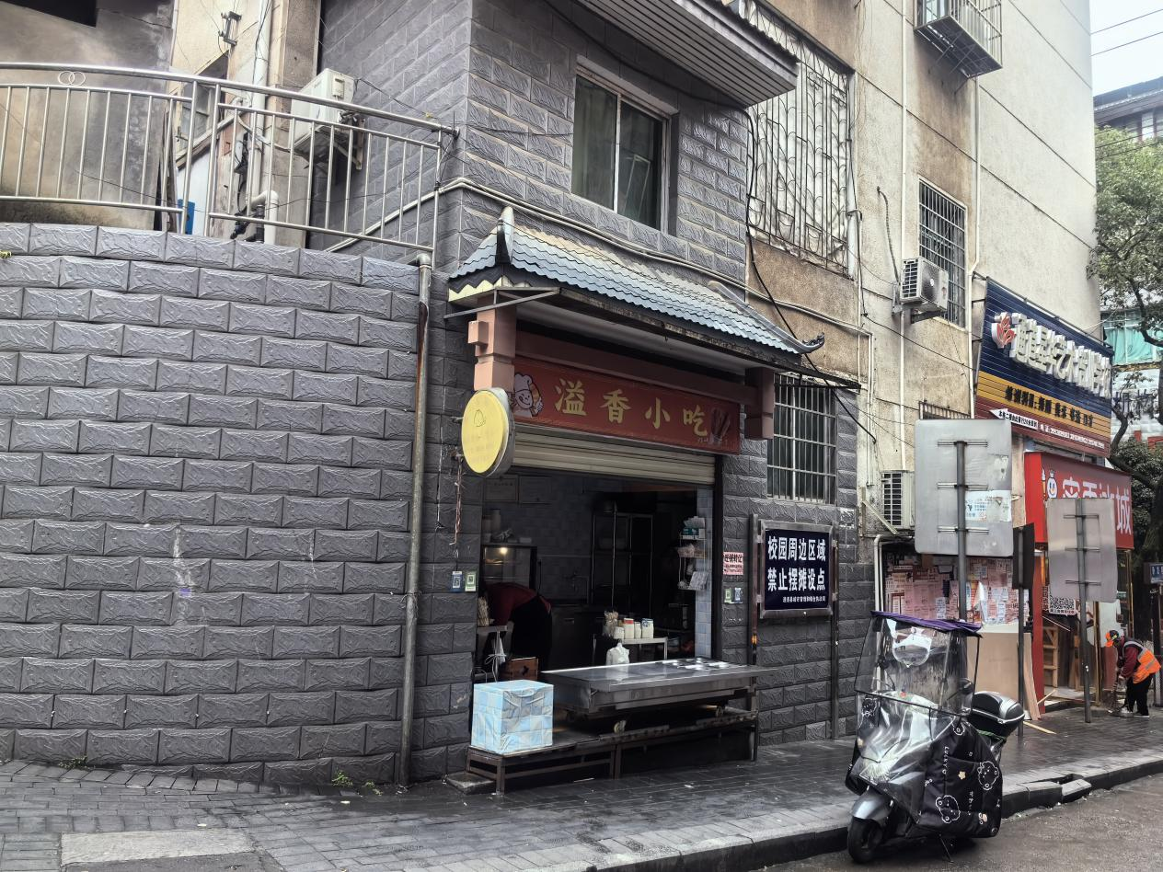

湖南省新华书店通道县分公司办公大楼5号门面内景图片（一）：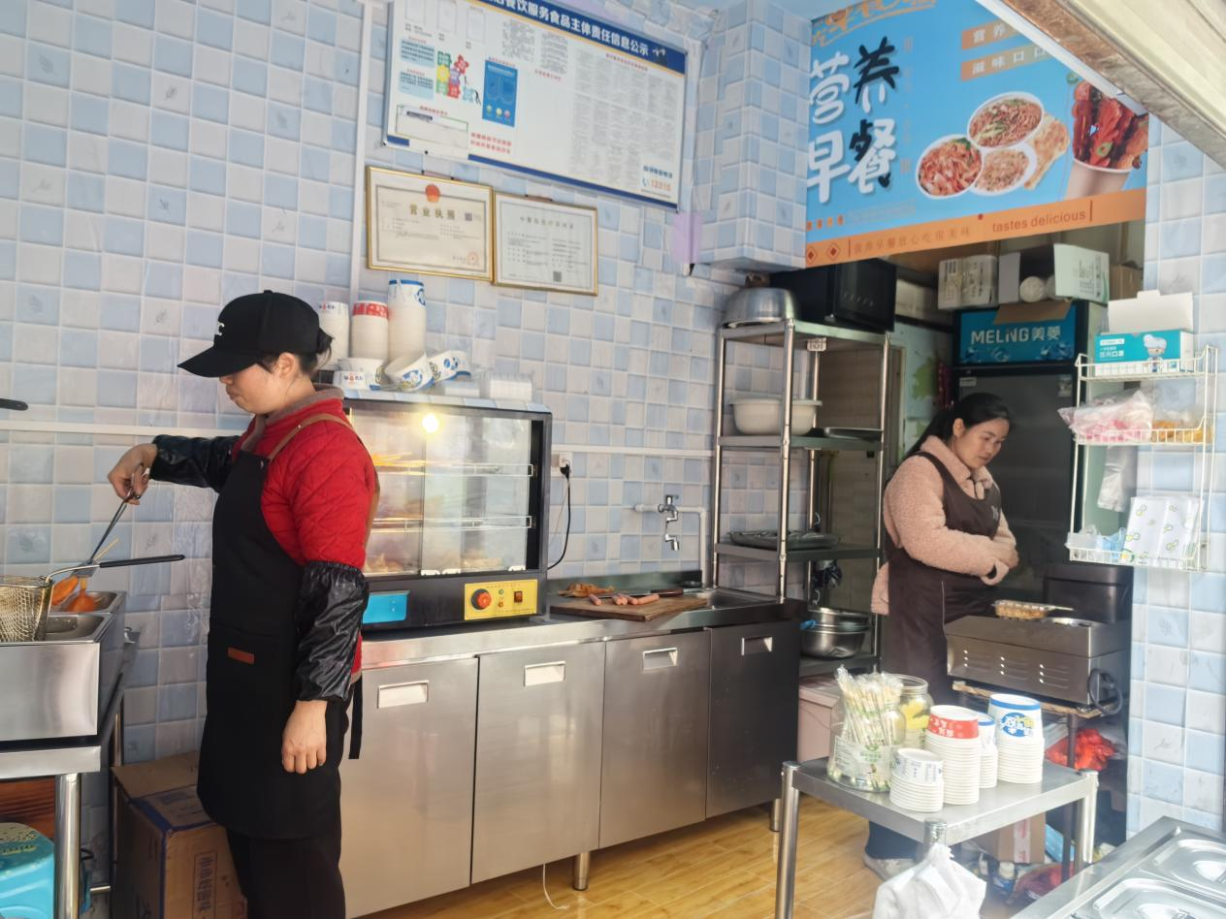

湖南省新华书店通道县分公司办公大楼5号门面内景图片（二）：

